SIGRH
Sistema Integrado de Gestão de Recursos Humanos

UCS0795 – Gerar Arquivo de Empenho Complementar

Histórico de Revisões

Data | Versão | Descrição | Autor
24/08/2021 | 1.0 | Elaboração do documento. | Candido Matos dos Santos

Índice

1. Pacote/Caso de Uso 5
Gerar Arquivo de Empenho Complementar 5
1.1. Descrição 5
1.2. Menu 5
2. Conceito 5
2.1. Conceitos principais 5
2.2. Conceitos associados 5
3. Diagrama 6
4. Casos de Uso 7
4.1. Listar Arquivos de Empenho Complementar 7
4.1.1. Fluxo Básico 7
4.2. Gerar Arquivo de Empenho Complementar 7
4.2.1. Fluxo Básico 7
4.3. Detalhar Empenho Complementar 7
4.3.1. Fluxo Básico 7
4.4. Enviar Arquivo SIGEF 8
4.4.1. Fluxo Básico 8
4.4.2. Fluxo Alternativo Download do Arquivo 8
4.5. Detalhar Envio FTP 8
4.5.1. Fluxo Básico 8
5. Regra de Negócio 9
5.1. Gerar arquivo (inclusão) 9
5.1.1. RN001 Valores pré-carregados para cada campo de seleção 9
5.1.2. RN002 Dados principais 10
5.1.3. RN003 Valores a serem empenhados 10
5.1.4. RN004 Validar Elemento da Despesa 11
5.1.5. RN005 Atualizar Campos Relacionados ao Elemento da Despesa 11
5.1.6. RN006 Validar Dados de Orçamento 11
5.1.7. RN007 Validar Elemento da Despesa Já Adicionado 12
5.1.8. RN009 Validar campo Valor do Complemento 12
5.2. Envio FTP 12
5.2.1. RN008: Validar o reenvio do arquivo antes de enviar por FTP 12
6. Anexos 13
6.1. Listar Arquivos de Empenho Complementar 13
6.2. Detalhar Empenho Complementar 14
6.3. Detalhar Envio 15
6.4. Buscar Dados Auxiliares 15
6.5. Leiaute do Arquivo 16
6.5.1. Nome do arquivo 16
6.5.2. Hierarquia dos Registros 17
6.5.3. Registro Tipo 1 Cabeçalho 18
6.5.4. Registro Tipo 2 Detalhe 18
6.5.5. Registro Tipo 9 Rodapé 20
7. Telas 21
7.1. Tela Principal 21
7.2. Tela Listar Arquivos 21
7.3. Tela Gerar Arquivos 21
7.4. Tela Detalhar Empenho Complementar 22
7.5. Tela Detalhar Envio FTP 22
8. Relatório (s) 23

Pacote/Caso de Uso

Gerar Arquivo de Empenho Complementar

Descrição

A funcionalidade permitirá a geração dos arquivos para empenhos complementares que até então, eram criados manualmente pelo usuário. Possibilitará também a conferência dos dados de cada arquivo, o download e o envio automático para o Sistema Integrado de Planejamento e Gestão Fiscal (SIGEF).

Menu
O Acesso a nova funcionalidade será feito pelo menu PAGAMENTOS, sub-menu PRODUÇÃO.

Conceito

Conceitos principais
Empenho | O empenho de despesa é o ato emanado de autoridade competente que cria para o Estado obrigação de pagamento pendente ou não de implemento de condição.

Conceitos associados

Elemento da Despesa | Classificação da despesa orçamentária que tem por finalidade identificar os objetos de gasto de cada despesa, tais como vencimentos e vantagens fixas, juros, diárias, material de consumo...

Diagrama

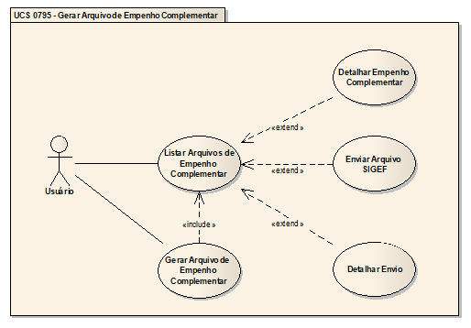

Casos de Uso

Listar Arquivos de Empenho Complementar

Fluxo Básico

O ator acessa a funcionalidade Gerar Arquivo de Empenho Complementar.

O sistema apresenta a tela principal da funcionalidade conforme Tela Principal.

O ator informa os dados necessários e aciona a opção listar.

O sistema realiza a pesquisa (anexo 1) por arquivos gerados, de acordo com os filtros informados apresentando o resultado em tela ordenado pelo nome do órgão e data da geração mais recentes conforme Tela Listar Arquivos.

Gerar Arquivo de Empenho Complementar

Fluxo Básico

O ator acessa a funcionalidade Gerar Arquivo de Empenho Complementar.

O sistema apresenta a tela da funcionalidade conforme Tela Principal.

O ator aciona a opção Novo.

O sistema apresenta a Tela Gerar Arquivos.

O ator informa os dados principais conforme RN001 e RN002.

O ator informa os valores a serem empenhados seguindo as regras RN003, RN004, RN005, RN006, RN007 e RN009.

O ator repete o passo 4.2.1.6 quantas vezes achar necessário.

O ator aciona a opção Gerar Arquivo.

O sistema gera o arquivo de empenho complementar conforme Leiaute do Arquivo, salvando-o no banco de dados junto com as outras informações.

O sistema guarda o código do registro e exibe a mensagem “Arquivo gerado com sucesso! ”.

O sistema executa o caso de uso Listar Arquivos de Empenho Complementar passando como filtro o código do registro.

Detalhar Empenho Complementar

Fluxo Básico

O ator acessa a funcionalidade Gerar Arquivo de Empenho Complementar e executa o caso de uso Listar Arquivos de Empenho Complementar.

O ator seleciona um registro na tabela de resultados e aciona a opção Detalhes da Geração.

O sistema realiza uma pesquisa (anexo 2) retornando os as informações principais do empenho complementar listando os valores empenhados conforme Tela Detalhar Empenho Complementar.

Enviar Arquivo SIGEF

Fluxo Básico

O ator acessa a funcionalidade Gerar Arquivo de Empenho Complementar e executa o caso de uso Listar Arquivos de Empenho Complementar.

O ator seleciona um registro na tabela de resultados e aciona a opção Enviar para o SIGEF.

O sistema valida as regras de negócio RN008.

O sistema envia o arquivo para o SIGEF.

O sistema atualiza na tabela as informações do envio exibindo a mensagem MSG2795 (‘Arquivo(s) enviado(s) com sucesso’).

Fluxo Alternativo Download do Arquivo

O ator acessa a funcionalidade Gerar Arquivo de Empenho Complementar e executa o caso de uso Listar Arquivos de Empenho Complementar.

O ator aciona o link da coluna Arquivo na linha do registro desejado.

O sistema disponibiliza o arquivo para download.

O ator salva o arquivo e o envia para o SIGEF manualmente.

Detalhar Envio FTP

Fluxo Básico

O ator acessa a funcionalidade Gerar Arquivo de Empenho Complementar e executa o caso de uso Listar Arquivos de Empenho Complementar.

Na linha do registro desejado o ator aciona o link da coluna Enviado FTP.

O sistema realiza uma pesquisa (anexo 3) retornando os detalhes do envio conforme Tela Detalhar Envio FTP.

Regra de Negócio

Gerar arquivo (inclusão)

RN001 Valores pré-carregados para cada campo de seleção
O sistema irá pré-carregar (popular) os campos de seleção conforme descrito na tabela abaixo, frisando que o valor inicial ao carregar a tela será em branco forçando assim que o usuário escolha a opção mais adequada:
Campo | Valores pré-definidos  (valor - Descrição)
Mês | 1 - '01 - Janeiro'  2 - '02 - Fevereiro'  3 - '03 - Março'  4 - '04 - Abril'  5 - '05 - Maio'  6 - '06 - Junho'  7 - '07 - Julho'  8 - '08 - Agosto'  9 - '09 - Setembro'  10 - '10 - Outubro'  11 - '11 - Novembro'  12 - '12 - Dezembro'  13 - '13 - Décimo Terceiro'  14 - '14 - Férias'
Tipo de folha | 1 - Prévia  2 - Normal  3 - Suplementar
Tipo de exercício | 1 - Normal  2 - Exercício Anterior
Tipo de pessoal | 1 - Ativo  2 – Inativo
Órgão | codigoOrgao - nomeOrgao  Listar Órgãos do Agrupamento que o usuário possui permissão de acesso.
Código GPS | 2100 - Empresas  2402 - Órgãos do Governo

RN002 Dados principais
Todos os campos do grid Informações Principais são obrigatórios. Caso seja incluído algum item na lista de valores a serem empenhados a edição dos campos principais deve ficar desabilitada.
Os campos Órgão SIRH, Unidade Orçamentária, Sub ação e Fonte de Recurso, CNPJ da Filial e Código GPS devem ser preenchidos automaticamente ao informar o campo órgão (buscar conforme anexo 4), mantendo-os habilitados permitindo alteração pelo usuário quando necessário.

RN003 Valores a serem empenhados
O botão adicionar do grid valores a serem empenhados só deve ficar habilitado quando todos os campos do grid principal estiverem preenchidos.

Existindo algum item nessa lista os campos das informações principais não poderão ser editados e o botão Gerar Arquivo deverá ser habilitado.

A cada acionamento do botão Adicionar todos os campos do grid Valores a serem empenhados deverão ser limpos exceto os campos Unidade Orçamentária, Sub ação e Fonte de Recurso e os campos relacionados aos elementos de INSS deverão ficar ocultos.

RN004 Validar Elemento da Despesa
Ao preencher o campo Elemento da Despesa o sistema deverá fazer uma consulta na tabela EPAGELEMENTODESPESA pelo código informado pelo usuário. Ao encontrar o sistema deverá atualizar os campos da tela conforme RN005. Caso o sistema não encontre nenhum registro para o elemento informado será emitida a mensagem MSG10 (‘Nenhum registro encontrado. ’).

RN005 Atualizar Campos Relacionados ao Elemento da Despesa
Atualizar o campo descrição do elemento com o valor encontrado na pesquisa.
Se o elemento da despesa informado foi cadastrado com o campo Elemento Referente ao INSS:
- Os campos “CNPJ da Filial”, “Código GPS”, “Qtde Empregados”, “Valor Empregados” e “Valor outras entidades” deverão ser exibidos;
- Preencher com “0” (valor inicial) os campos “Qtde Empregados”, “Valor Empregados” e “Valor outras entidades”;
- O campo CNPJ da Filial e o Código GPS deverá ser preenchido automaticamente (anexo 4), mantendo o campo habilitado possibilitando alteração pelo usuário.
Do contrário:
- Os campos “CNPJ da Filial”, “Código GPS”, “Qtde Empregados”, “Valor Empregados” e “Valor outras entidades” deverão ser limpos e ocultados;

RN006 Validar Dados de Orçamento
Tentativa de informar um valor menor que 1 nos campos “Unidade Orçamentária”, “Sub ação” e “Fonte de Recurso”. O sistema exibe a mensagem MSG707 (“O valor do(a) <Nome do campo> não pode ser igual a zero.”);

RN007 Validar Elemento da Despesa Já Adicionado
Tentativa de informar um Elemento da Despesa que já existe na lista de valores a serem empenhados o sistema deverá emitir a mensagem MSG212 (‘Este item já foi adicionado a lista. ’).

RN009 Validar campo Valor do Complemento
Tentativa de adicionar um registro na lista de valores a serem empenhados com o valor complementar igual a 0 (zero), o sistema deverá emitir a mensagem MSG707 (‘O valor do(a) complemento não pode ser igual a zero. ’).

Envio FTP

RN008: Validar o reenvio do arquivo antes de enviar por FTP
Tentativa de enviar um arquivo que já foi enviado. O sistema emitirá a mensagem MSG2794 de confirmação com o texto: “Arquivo(s) já enviado(s) em <Data Envio> por <CPF Responsável pelo Envio>. Reenviar? ”.

Anexos

Listar Arquivos de Empenho Complementar
SELECT EC. CDARQUIVOEMPENHOCOMP,
TO_CHAR(EC.DTGERACAO,'dd/MM/yyyy - HH24:MI') AS DTGERACAO,
HO.NMORGAO,
LPAD(EC.NUMESREFERENCIA,2,'0') || '/' ||EC.NUANOREFERENCIA AS REFERENCIA,
CASE EC.INTIPOFOLHA
WHEN 1 THEN 'Prévia'
WHEN 2 THEN 'Normal'
WHEN 3 THEN 'Suplementar'
END AS TIPOFOLHA,
EC.NUFOLHA,
CASE EC.INTIPOEXERCICIO
WHEN 1 THEN 'Normal'
WHEN 2 THEN 'Exercício Anterior'
END AS TIPOEXERCICIO,
CASE EC.INTIPOPESSOAL
WHEN 1 THEN 'Ativo'
WHEN 2 THEN 'Inativo'
END AS TIPOPESSOAL,
EC.NMARQUIVO,
EC.BLARQUIVO,
CASE EC.FLENVIO
WHEN 'S' THEN 'Sim'
WHEN 'N' THEN 'Não'
END AS FLENVIO,
--INFO ENVIO
TO_CHAR(EC.DTENVIO,'DD/MM/YYYY - HH24:MI') AS DTENVIO,
DECODE(P.NUCPF, NULL, '', FFORMATACAMPO(P.NUCPF, 'CPF'))
|| ' ' || P.NMPESSOA AS NUCPFRESPENVIOARQUIVO,
P.NMPESSOA

FROM EPAGARQUIVOEMPENHOCOMP EC
INNER JOIN ECADHISTORGAO HO
ON EC.CDORGAO = HO.CDORGAO
AND HO.FLANULADO = 'N'
AND HO.DTINICIOVIGENCIA = (SELECT MAX(HISTORGAO.DTINICIOVIGENCIA)
FROM ECADHISTORGAO HISTORGAO
WHERE HISTORGAO.CDORGAO = HO.CDORGAO)
LEFT JOIN ECADPESSOA P ON (EC.NUCPFRESPENVIOARQUIVO = P.NUCPF)

-- Se for passado o CDARQUIVOEMPENHOCOMP (usado após uma geração)
-- WHERE CDARQUIVOEMPENHOCOMP = &CDARQUIVOEMPENHOCOMP

--senão PADRÃO

WHERE EC.NUMESREFERENCIA = &NUMESREFERENCIA
AND EC.NUANOREFERENCIA = &NUANOREFERENCIA

ORDER BY
HO.NMORGAO ASC,
EC.DTGERACAO DESC

Detalhar Empenho Complementar
SELECT ECI.CDARQUIVOEMPENHOCOMPITEM,
HO.NMORGAO,
CASE EC.NUMESREFERENCIA
WHEN 1 THEN '01 - Janeiro'
WHEN 2 THEN '02 - Fevereiro'
WHEN 3 THEN '03 - Março'
WHEN 4 THEN '04 - Abril'
WHEN 5 THEN '05 - Maio'
WHEN 6 THEN '06 - Junho'
WHEN 7 THEN '07 - Julho'
WHEN 8 THEN '08 - Agosto'
WHEN 9 THEN '09 - Setembro'
WHEN 10 THEN '10 - Outubro'
WHEN 11 THEN '11 - Novembro'
WHEN 12 THEN '12 - Dezembro'
WHEN 13 THEN '13 - Décimo Terceiro'
WHEN 14 THEN '14 - Férias'
END || '/' ||EC.NUANOREFERENCIA AS REFERENCIA,
EC.DTGERACAO,
CASE EC.INTIPOFOLHA
WHEN 1 THEN 'Prévia'
WHEN 2 THEN 'Normal'
WHEN 3 THEN 'Suplementar'
END AS TIPOFOLHA,
EC.NUFOLHA,
CASE EC.INTIPOEXERCICIO
WHEN 1 THEN 'Normal'
WHEN 2 THEN 'Exercício Anterior'
END AS TIPOEXERCICIO,
CASE EC.INTIPOPESSOAL
WHEN 1 THEN 'Ativo'
WHEN 2 THEN 'Inativo'
END AS TIPOPESSOAL,
--VALORES EMPENHADOS
LPAD(ECI.NUUNIDADEORCAMENTARIA,5,'0') AS NUUNIDADEORCAMENTARIA,
LPAD(ECI.NUSUBACAO,6,'0') AS NUSUBACAO,
LPAD(ECI.NUFONTERECURSO,10,'0') AS NUFONTERECURSO,
LPAD(ECI.CDELEMENTODESPESA,8,'0') AS CDELEMENTODESPESA,
FFORMATACAMPO(ECI.NUCNPJCREDOR, 'CNPJ') AS NUCNPJCREDOR,
ECI.VLCOMPLEMENTO,
ECI.NUCNPJFILIAL,
CASE WHEN ECI.NUCNPJFILIAL IS NULL
THEN ECI.NUCNPJFILIAL
ELSE FFORMATACAMPO(ECI.NUCNPJFILIAL, 'CNPJ')
END AS NUCNPJFILIAL,

CASE ECI.NUCODIGOGPS
WHEN 2100 THEN '2100 - Empresas'
WHEN 2402 THEN '2402 - Órgãos do Governo'
END AS NUCODIGOGPS,
ECI.NUEMPREGADOS,
ECI.VLRETEMPREGADOS,
ECI.VLOUTRASENTIDADES

FROM EPAGARQUIVOEMPENHOCOMP EC
INNER JOIN ECADHISTORGAO HO
ON EC.CDORGAO = HO.CDORGAO
AND HO.FLANULADO = 'N'
AND HO.DTINICIOVIGENCIA = (SELECT MAX(HISTORGAO.DTINICIOVIGENCIA)
FROM ECADHISTORGAO HISTORGAO
WHERE HISTORGAO.CDORGAO = HO.CDORGAO)

INNER JOIN EPAGARQUIVOEMPENHOCOMPITEM ECI
ON (EC.CDARQUIVOEMPENHOCOMP = ECI.CDARQUIVOEMPENHOCOMP)

WHERE EC.CDARQUIVOEMPENHOCOMP = &CDARQUIVOEMPENHOCOMP
ORDER BY ECI.CDARQUIVOEMPENHOCOMPITEM DESC

Detalhar Envio
SELECT CASE EC.FLENVIO
WHEN 'S' THEN 'Sim'
WHEN 'N' THEN 'Não'
END AS FLENVIO,
TO_CHAR(EC.DTENVIO,'dd/MM/yyyy - HH24:MI') AS DTENVIO,
DECODE(P.NUCPF, NULL, '', FFORMATACAMPO(P.NUCPF, 'CPF'))
|| ' ' || P.NMPESSOA AS NUCPFRESPENVIOARQUIVO,
EC.NMARQUIVOENVIADO
FROM EPAGARQUIVOEMPENHOCOMP EC
LEFT JOIN ECADPESSOA P ON (EC.NUCPFRESPENVIOARQUIVO = P.NUCPF)
WHERE CDARQUIVOEMPENHOCOMP = &CDARQUIVOEMPENHOCOMP

Buscar Dados Auxiliares
SELECT CASE WHEN &TIPOPESSOAL =1 --ATIVO
THEN UO.NUUNIDADEORCAMENTARIA
ELSE UOOC.NUUNIDADEORCAMENTARIAINATIVO
END AS NUUNIDADEORCAMENTARIA,
CASE WHEN &TIPOPESSOAL =1
THEN UO.NUSUBACAO
ELSE UOOC.NUSUBACAOINATIVO
END AS NUSUBACAO,
CASE WHEN &TIPOPESSOAL =1
THEN UO.NUFONTERECURSO
ELSE UOOC.NUFONTERECURSOINATIVO
END AS NUFONTERECURSO,

HO.NUCNPJ,
HO.CDORGAOSIRH,
OP.NUCODIGOPAGAMENTOGPS

FROM EPAGUNIDORCAMENTARIAORGCARR UOOC

INNER JOIN EPAGUNIDORCAMENTARIA UO
ON (UOOC.CDUNIDORCAMENTARIA = UO.CDUNIDORCAMENTARIA)

INNER JOIN ECADHISTORGAO HO
ON (UOOC.CDORGAO = HO.CDORGAO
AND HO.FLANULADO = 'N'
AND HO.DTINICIOVIGENCIA = (SELECT MAX(HISTORGAO.DTINICIOVIGENCIA)
FROM ECADHISTORGAO HISTORGAO
WHERE HISTORGAO.CDORGAO = HO.CDORGAO)
)
LEFT JOIN EPAGORGAOPARAMETRO OP ON (HO.CDORGAO = OP.CDORGAO
AND (OP.NUANOINICIOVIGENCIA*100)+OP.NUMESINICIOVIGENCIA =
(SELECT MAX((PAR.NUANOINICIOVIGENCIA*100)+PAR.NUMESINICIOVIGENCIA)
FROM EPAGORGAOPARAMETRO PAR
WHERE PAR.CDORGAO = OP.CDORGAO)
)

WHERE UOOC.CDESTRUTURACARREIRA IS NULL
AND UOOC.CDORGAO = &CDORGAO

Leiaute do Arquivo

Nome do arquivo
O nome do arquivo será composto da seguinte forma:
“00” + Geração + ”.” + Tipo Folha + Sigla + Extensão.
Exemplo: 00210628.FSA.SIGRH1501

Geração: Data da geração do arquivo no formato aaMMdd;

Tipo Folha: Conforme tabela:
Tipo Folha Empenho  (Informações Principais) | Utilizar
1 - Previa | P
2 - Normal | F
3 - Suplementar | S
Tabela 1 - Tipo Folha Geração
Extensão: Concatenar “.SIGRH” com o código do órgão SIRH (quatro dígitos), exemplo “.SIGRH1501”;

Sigla: conforme tabela Sigla Agrupamento, caso o código do agrupamento (da sessão) não esteja na tabela deverá ser utilizado os dois primeiros caracteres da sigla original (ECADAGRUPAMENTO).
Código  Agrupamento | Sigla  Original | Utilizar  (com 2 caracteres)
1 | AGPE | SA
3 | COHAB | CH
4 | CIDASC | CG
6 | SANTUR | CI
132 | GEBEN | AI
133 | PGTC | PT
276 | CLT IMETRO | SA
340 | CODESC | CO
134 | MILITAR | QG  (se código do órgão for 50 CBMSC)
134 | MILITAR | PO  (se código do órgão for 49 PMSC)
Tabela 2 - Sigla Agrupamento

Hierarquia dos Registros
Tipo de Registro | Descrição | Situação
1 | Cabeçalho/Abertura do Arquivo | Obrigatório 1 por arquivo
2 | Registros detalhe dotações | Pelo menos um no arquivo
9 | Rodapé/Encerramento do arquivo | Obrigatório 1 por arquivo

Observações:
Na coluna Tipo, utilizam-se as seguintes siglas:
Tipo | Descrição
AN | Alfanumérico
N | Numérico
RC | Retorno de Carro  (quebra de linha)

Sempre que existir um campo numérico, o mesmo deverá ser alinhado à direita e preenchido com zeros à esquerda. Caso não seja informado, deverá ser totalmente preenchido com zeros.

Registro Tipo 1 Cabeçalho
Esse registro é obrigatório e só pode existir um no arquivo.
 | Nome do Campo | De | Até | Tam. | Tipo | Crítica
1 | Tipo Registro | 1 | 1 | 1 | N | 1 (Fixo)
2 | Identificação | 2 | 4 | 3 | A | FLH (Fixo)
3 | Data da Geração | 5 | 12 | 8 | N | Formato yyyyMMdd
4 | Hora da Geração | 13 | 16 | 4 | N | Formato HHmm
5 | Rótulo do Arquivo | 17 | 27 | 11 | AN | Nome do arquivo de empenho sem a extensão e sem os pontos, exemplo: 00210628.FSA.SIGRH1501  00210628FSA
6 | Origem do Arquivo | 28 | 29 | 2 | A | Conforme Tabela 2 - Sigla Agrupamento
7 | Espaços em Branco | 30 | 250 | 221 | AN | Preencher com Brancos
8 | Quebra de Linha | 251 | 251 | 1 | RC

Registro Tipo 2 Detalhe
Esse registro é obrigatório e deve existir pelo menos um no arquivo.
 | Nome do Campo | De | Até | Tam. | Tipo | Crítica
1 | Tipo Registro | 1 | 1 | 1 | N | 2 (Fixo)
2 | Ano | 2 | 5 | 4 | N | Ano informado
3 | Mês | 6 | 7 | 2 | N | Mês Informado
4 | Tipo Folha Empenho | 8 | 8 | 1 | N | Valor inteiro do campo Tipo Folha
5 | Número da Folha | 9 | 10 | 2 | N | Número da Folha informado
6 | Unidade Orçamentária | 11 | 15 | 5 | N | Unidade informada
7 | Sub Ação | 16 | 21 | 6 | N | Sub ação informada
8 | Fonte de Recurso | 22 | 31 | 10 | N | Fonte informada
9 | Elemento de Despesa | 32 | 39 | 8 | N | Elemento informado
10 | Tipo Exercício | 40 | 40 | 1 | N | Valor inteiro do campo Tipo Exercício
11 | Tipo Pessoal | 41 | 41 | 1 | N | Valor inteiro do campo Tipo Pessoal
12 | CNPJ Credor | 42 | 55 | 14 | N | CNPJ Credor informado
13 | Código SIRH | 56 | 59 | 4 | N | Código SIRH com zeros a esquerda
14 | Valor | 60 | 74 | 15 | N | Valor do Complemento (Somente números sem pontos ou vírgula campo)
15 | CNPJ Filial | 75 | 88 | 14 | N | CNPJ Filial quando informado ou completar com zeros
16 | Qtde Empregados | 89 | 94 | 6 | N | Qtde Empregados quando informado ou completar com zeros
17 | Valor Empregados/Segurados | 95 | 109 | 15 | N | Valor Empregados quando informado ou completar com zeros
18 | Valor outras entidades | 110 | 124 | 15 | N | Valor outras entidades quando informado ou completar com zeros
19 | Código GPS | 125 | 128 | 4 | N | CNPJ Filial informado
20 | Espaços em Branco | 129 | 250 | 122 | AN | Preencher com Brancos
21 | Quebra de Linha | 251 | 251 | 1 | RC

Registro Tipo 9 Rodapé
Esse registro é obrigatório e deve existir pelo menos um no arquivo, observação: não possui quebra de linha.
 | Nome do Campo | De | Até | Tam. | Tipo | Crítica
1 | Tipo Registro | 1 | 1 | 1 | N | 9 (Fixo)
2 | Total de linhas | 2 | 10 | 9 | N | Qtde total de linhas no arquivo (inclusive a própria)  Preenchendo com zeros a esquerda
3 | Espaços em Branco | 11 | 250 | 240 | AN

Telas

Tela Principal
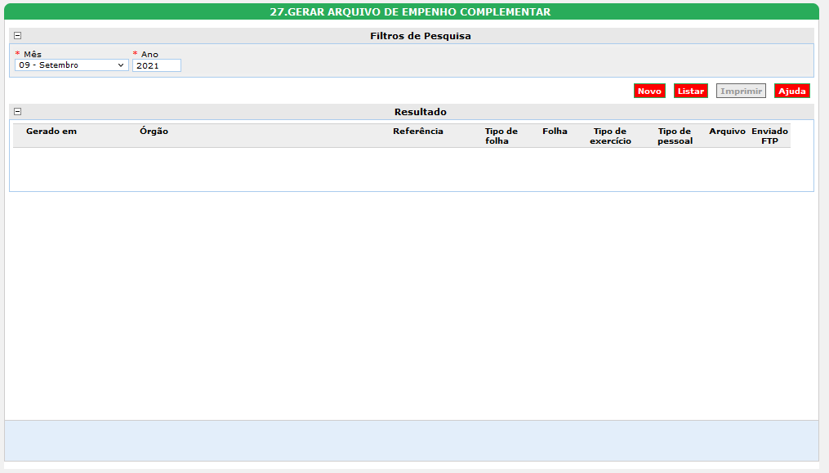
Figura 1 - Tela principal

Tela Listar Arquivos
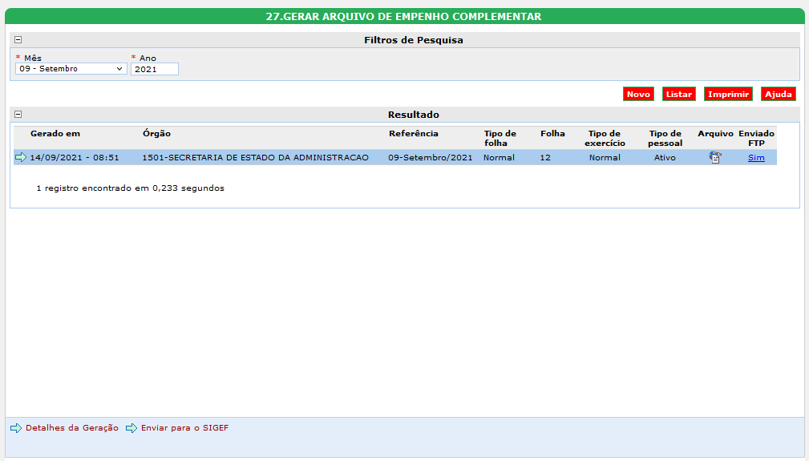
Figura 2 - Tela Listar Arquivos

Tela Gerar Arquivos
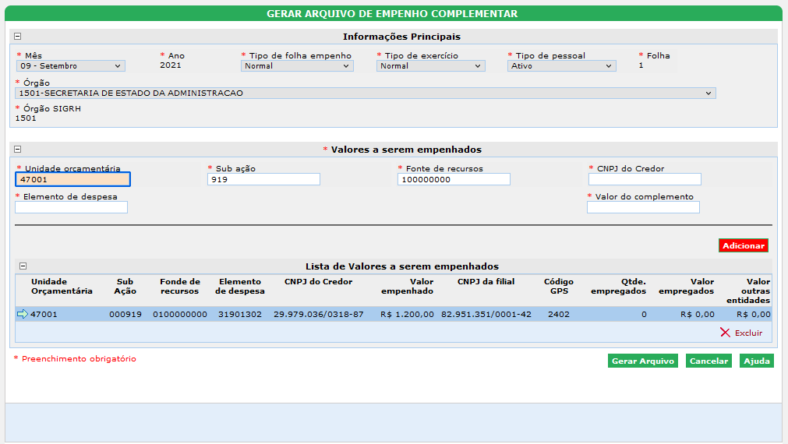
Figura 3 - Tela Gerar Arquivos

Tela Detalhar Empenho Complementar
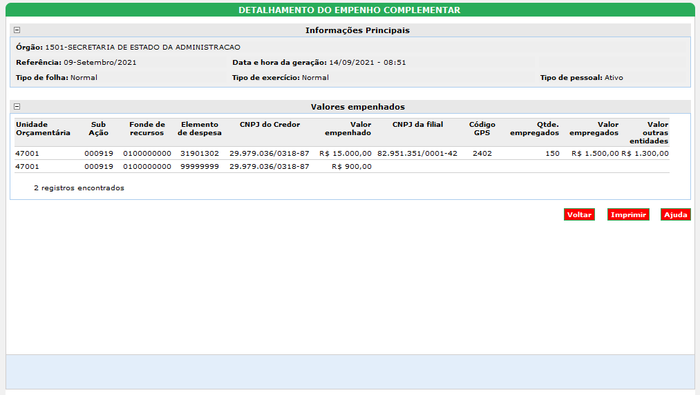
Figura 4 - Tela Detalhar Empenho Complementar

Tela Detalhar Envio FTP
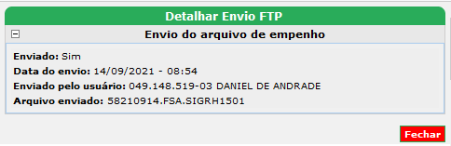
Figura 5 - Tela Detalhar Envio FTP

Relatório (s)

Será utilizada a impressão padrão do sistema.

